Sol, Mar y Bahamas

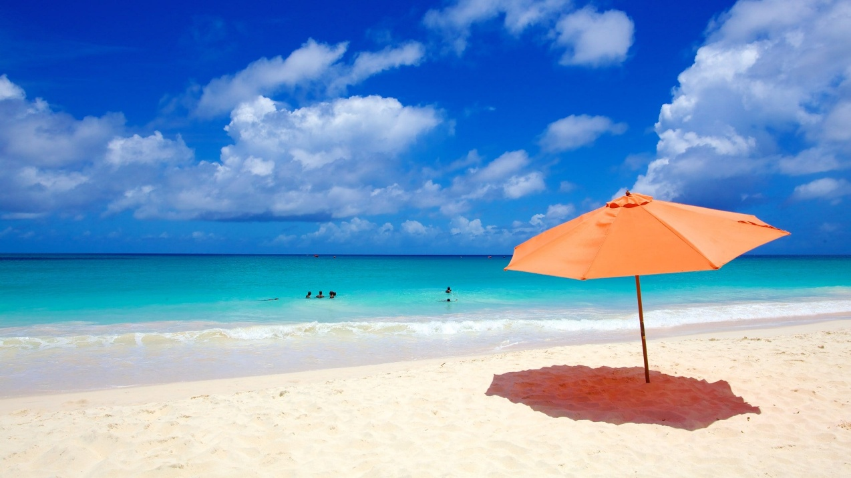

Vigencia:  
Septiembre – 14 Diciembre 2025

**Sitios a visitar**

* Bahamas
* 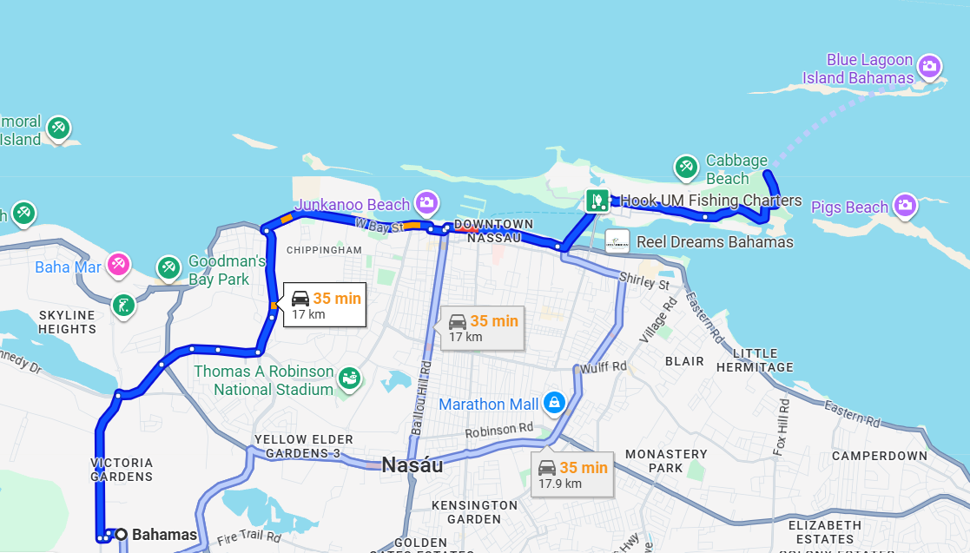Blue Lagoon

**Día 1: MEXICO – BAHAMAS**

Llegada al Aeropuerto Internacional de Guadalajara Miguel Hidalgo y Costilla (GDL) por su cuenta, abordaremos el vuelo con destino a Bahamas. Llegada al Aeropuerto de Bahamas (NAS). Al llegar tomar su traslado por su cuenta al hotel seleccionado donde podrá realizar su check in.

**Día 2: BLUE LAGOON - ISLAND BEACH DAY**

La isla Blue Lagoon, también conocida por su nombre oficial Salt Cay, ha sido una parte interesante de la historia de las Bahamas durante siglos. Ubicada a solo tres millas de Nassau, ahora es el hogar de los delfines y leones marinos de Dolphin Encounters y es propiedad de una familia local.

Blue Lagoon Island ofrece a los visitantes todo lo que uno sueña cuando imagina una isla tropical privada: aguas turquesas increíblemente cristalinas que incluyen una laguna oculta, miles de palmeras cocoteras nativas, playas de arena blanca prístina, hermosa vegetación natural, aves tropicales y arrecifes de coral repletos de especies nativas de peces. Aunque Blue Lagoon Island se encuentra muy cerca de Nassau y Paradise Island, está completamente aislada, lo que permite a todos los que la visitan una verdadera oportunidad de relajarse en un entorno natural tranquilo. La isla se ha mantenido prácticamente intacta manteniendo su exuberante belleza natural. Ninguna visita a Nassau/Paradise Island está completa sin una visita a esta extraordinaria isla que ofrece una experiencia bahameña verdaderamente auténtica.

**Día 3: Nado con delfines en la Isla Blue Lagoon**

El Programa de Nado con Delfines ofrece una oportunidad única de interacción lúdica y educativa con maravillosas criaturas marinas, los delfines, en su hermosa laguna natural de aguas turquesas. El Programa de Nado con Delfines comienza con una divertida sesión de orientación que abarca brevemente la historia natural de los delfines, las técnicas de entrenamiento animal, la conservación del océano y las pautas para la observación de la vida silvestre.

Ponte el chaleco salvavidas y experimenta la alegría de un beso con delfines; enamórate de su dulzura mientras abrazas a un delfín. Baila y canta con nuestras estrellas y maravíllate con la fuerza del delfín mientras te impulsas por la laguna en el último movimiento: ¡el "footpush"! Los entrenadores se enfocan en que todos disfruten de una gran interacción en este programa de nado con delfines, mientras te enseñan sobre estos increíbles animales en su hábitat natural. Nuestro equipo profesional de fotografía y video capturará tu nado con los delfines y te garantizará la oportunidad de llevarte recuerdos increíbles de esta experiencia inolvidable.

Si está buscando un programa orientado a la familia durante su viaje a las Bahamas y desea experimentar el mejor lugar para nadar con delfines, no busque más que Dolphin Encounters.

**Día 4: DÍA LIBRE**

**Opcional:**

**Recorrido por la cultura local**

Este tour le ofrece una perspectiva única de la cultura bahameña. Primero, visite una acogedora cabaña Junkanoo bahameña, donde verá cómo cobra vida el festival nativo de las Bahamas. Descubra cómo se crean los enormes y hermosos trajes artesanales, además de descubrir cómo se crea el distintivo sonido de la música Junkanoo. A continuación, visite una fábrica de chocolate bahameña. Ubicada en el sitio del mundialmente famoso Hotel Graycliff, la Fábrica de Chocolate Graycliff le permitirá descubrir cómo se elaboran sus deliciosos dulces con productos bahameños. La siguiente parada es el Museo del Patrimonio Nacional. Finalmente, visite la Destilería John Watlings. Esta destilería, ubicada en el sitio de una antigua plantación y posteriormente del Restaurante Buena Vista, ofrece un recorrido por la antigua mansión. Ofrece una historia completa de las Bahamas desde el desembarco de Colón en 1492. Observe también numerosos artefactos de la antigua plantación y el restaurante. A continuación, observe la producción de un ron bahameño único. Vea cómo se llenan a mano las botellas de ron desde los barriles. Finalmente, disfrute de un cóctel de ron (con cargo adicional) en el bar para culminar su día de cultura bahameña.

**Día 5: BAHAMAS – AEROPUERTO**

Traslado del hotel hacia el aeropuerto Internacional por su cuenta para abordar vuelo de regreso a la Ciudad de origen.

|  |  |  |  |
| --- | --- | --- | --- |
| **Categoría** | **Hotel** | **Ciudad** | **País** |
| Turista | Holiday Inn Express and Suites Nassau | Nsssau | Bahamas |

**Costo desde por persona base doble**.  
$989.00 usd,,

**Incluye**

* 04 noches en hotel seleccionado
* Blue Lagoon - Island Beach Day
* Nado con delfines en la Isla Blue Lagoon
* Asistencia de Viajero
* Mochila

**No incluye**

* Tickets aéreos
* Gastos personales
* Todo lo no especificado en "Incluye"